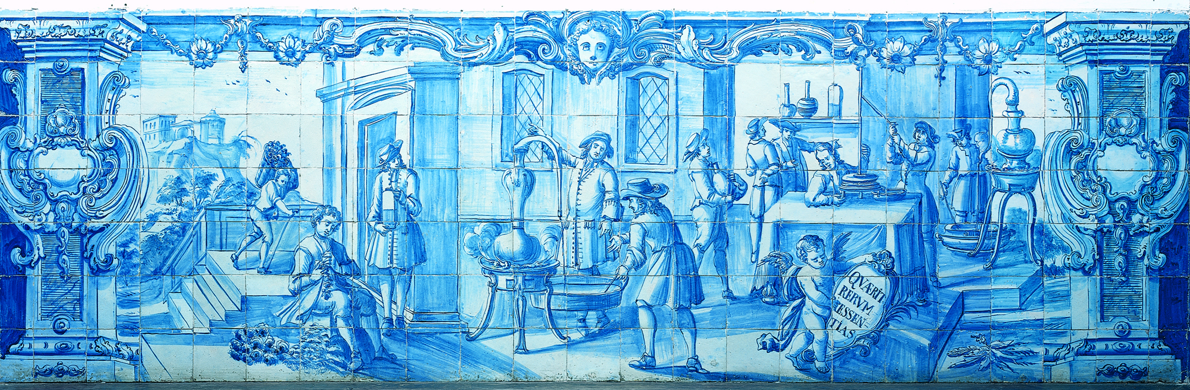
História da economia da pobreza
Reflexões sobre a pobreza no pensamento liberal de Aristóteles a John Stuart Mill
Paulo Eurico Alves Variz
ORIENTAÇÃO: Doutor Manuel Couret Pereira Branco

Tese apresentada à Universidade de Évora
para obtenção do Grau de Doutor em Economia
ÉVORA, MAIO DE 2012
INSTITUTO DE INVESTIGAÇÃO E FORMAÇÃO AVANÇADA

